纪庄跨断层流动水准监测场地基本情况
场地名称 | 纪 庄 | 所跨断裂断层 |  | 安丘－莒县断裂
所 在 地 | 山东省郯城县泉源乡小王庄村东 |  |  |  |  | 标石类型 | D基岩水准标、A土层水准标
测点坐标 | A：34°42′41.5″ 118°27′22.2″ D：34°42′40.5″ 118°27′24.4″ |  |  |  |  |  |  | 海拔高程 | 72 m
建设单位 | 山东省地震局 |  | 监测单位 |  | 山东省地震局
起测时间 | 2009.9 | 资料变更 | 临沂市郯城县齐魏马陵之战古战场遗址公园扩建，严重影响纪庄跨断层水准场地正常的观测，2011年10月启用副端点C替代D端点进行观测。  。
场地概况 | 测线长0.10公里，共设4测站，东端点为基岩水准标石，西端点为土层标，高差约5.59米。
地质概况 | 纪庄测线位于郯城县泉源乡小王庄村东，跨安丘－莒县断裂。该断裂性质为逆冲断层，断层走向N20°E，倾向E，倾角30°，上盘为厚层砂页岩，下盘为Q4地层，东端点为基岩水准标石，西端点为土层标。
备 注 | 附图中箭头指向为水准测量往测方向。
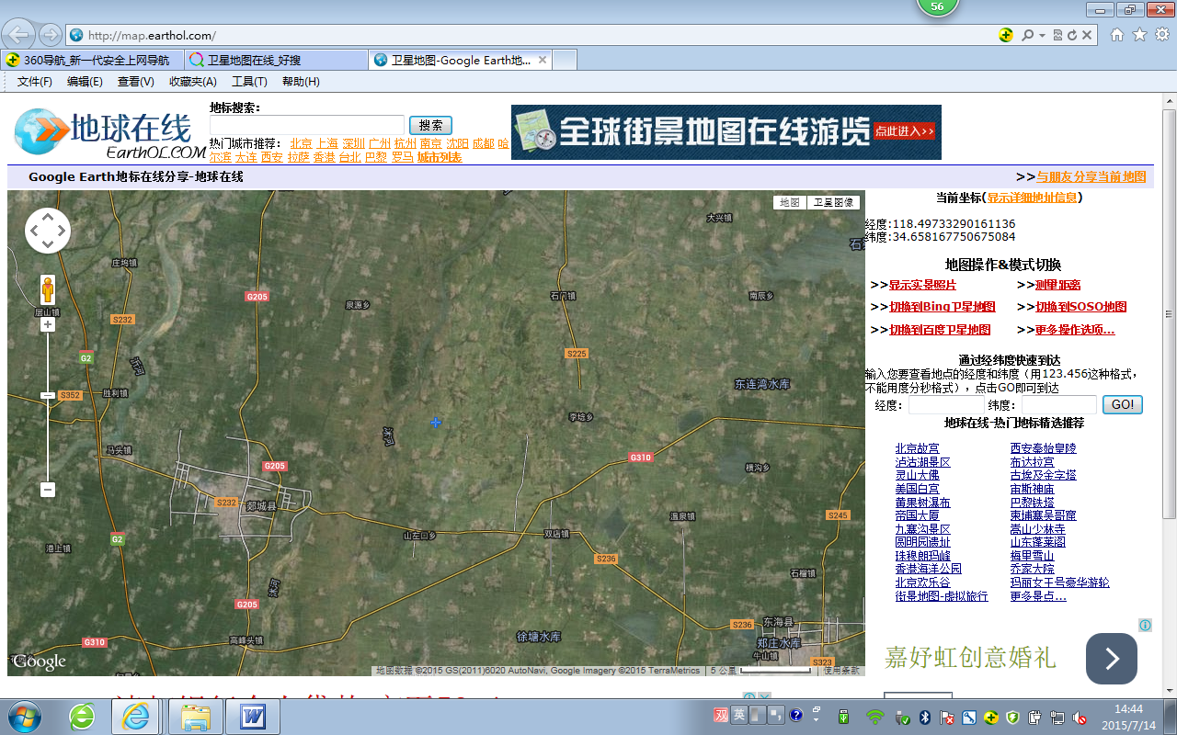
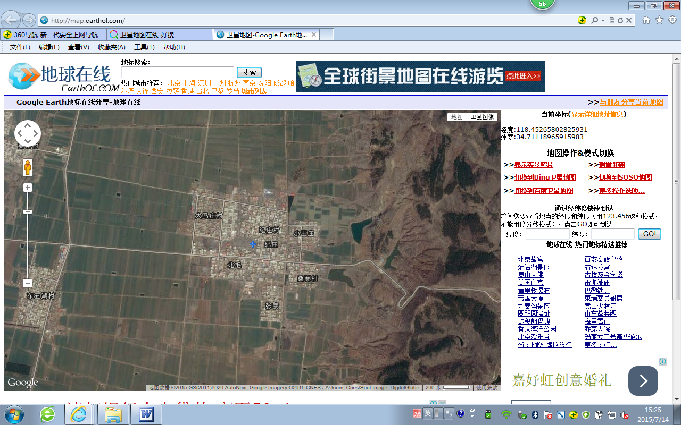
5000m
地图比例尺
纪庄水准
纪 庄
沿G205公路向北至临沂市约60km
沿G2或S232公路向

北至临沂市约65km
沂
河
马头镇
沭
河
高峰头镇
郯城县
徐塘水库
东海县
双店镇
温泉镇
山左口乡
泉源乡
李埝乡
S236
G310
S232
S232
G2
G2
G205
G205
向西南至郯城县约12km
400m
D
纪 庄
大马庄
北毛
张寨
A

纪庄跨断层流动水准监测场地卫星图

